I.Thuật toán Counting Sort (Distribution Sort)
Bài toán:
Cho n khóa nguyên có giá trị từ -M1 đến M2
Với M1 và M2 đều không âm.
Sắp xếp các khóa theo thứ tự không giảm.

Ta có thể quy bài toán về kiểu đơn giản hơn bằng cách tịnh tiến các phần tử lên 1 khoảng sao cho khoảng giá trị của nó thuộc khoảng từ 0 đến M (M > 0)
Tư tưởng:
Thuật toán Counting Sort có tư tưởng dựa trên phép toán đếm nói rõ hơn thì ta sẽ đếm số lượng các phần tử có cùng giá trị

Ta xây dựng 1 mảng C dùng để lưu lại số lần xuất hiện của từng giá trị trong mảng .
Khởi tạo của mảng là các giá trị 0 nghĩa là các phần tử có số lần xuất hiện là 0.
Mảng đầu vào: K = [k1, k2, k3, …, kn] (0 <= ki <= M, i = 1,..n)
Duyệt từ đầu đến cuối mảng gặp phần tử nào thì đếm nó lên 1 nghĩa là: C[ki]++;
Sau khi duyệt thì mảng của ta chứ tần xuất hiện của từng giá trị
Khi đó ta sẽ tạo ra 1 mảng gọi là mảng cộng dồn với ý nghĩa tính toán vị trị đúng khi sắp xếp cho các phần tử.

VD: dãy số: 1, 2, 2, 3, 0, 0, 1, 1, 3, 3
Ta có mảng C có giá trị như sau:
C = [2, 3, 2, 3]
Mảng ta mong chờ là:
0, 0, 1, 1, 1, 2, 2, 3, 3, 3
Ta tính lại vị trí của nó bằng cách tạo thêm 1 mảng cộng dồn như sau:
Ta thấy:
0 xuất hiện từ vị trí 1 tới C[0]
1 xuất hiện từ vị trí C[0] + 1 tới C[0] + C[1]
2 xuất hiện từ vị trí C[0] + C[1] + 1 tới C[0] + C[1] + C[2]
3 xuất hiện từ vị trí C[0] + C[1] + C[2] + 1 tới C[0] + C[1] + C[2] + C[3]
Việc cuối cùng của thuật toán là chỉ cần duyệt từng khoảng và in lặp lại phần tử tương ứng với khoảng đó ra

Các bạn tham khảo code của nhóm mình qua link github sau:
https://github.com/JJLEE-20194099/find_sentence_in_passage_java_project/blob/master/example_code/counting_sort/counting_sort.cpp

II.Thuật toán Radix Sort(Còn được gọi là sắp xếp bằng cơ số)
Bài toán:
Cho dãy khóa là các số tự nhiên k1, k2, .., kn. Hãy sắp xếp chúng theo thứ tự không giảm.
- Sắp xếp dựa vào so sánh bit

Theo chúng ta được biết, với thuật toán quicksort, thì nó phân đoạn thành hai phần thỏa mãn là mỗi khóa ở phần đầu <= mọi khóa trong nửa sau còn lại và đệ quy nó nay trên các nửa con còn lại. Và việc tính toán phân đoạn nó dựa vào 1 phần tử chốt được gọi là pivot.

Vậy thì hãy liên kết xuống bài toán sắp xếp không giảm các khóa là số tự nhiên của chúng ta.

Các khóa ki nguyên thì ta có thể biến đổi nó thành 1 dãy gồm m bit đánh số từ bit 0 và tới bit thứ m – 1

VD:
Bit 3 2 1 0 (m = 4)
10 = 1 0 1 0

Vậy thì ta có thể thấy 1 sợi dây liên kết ở đây thay vì chúng ta so sánh trên value của nó thì chúng ta sẽ so sánh trên từng bit cấu tạo nên số đó. Những bit cao nhất là 0 về đâu dãy và những bit thấp nhất nhất là 1 về cuôi dãy.

Dễ dàng rằng, những key nào bắt đẫu bằng bit 0 sẽ nhỏ hơn những key nào có bit bắt đầu bằng 1.

Tư duy phân đoạn y như thuật toán quicksort, ta sẽ có 1 phân đoạn với đoạn đầu tiên gồm những bit bằng 0 và đoạn đằng sau gồm những bit bằng 1 (Giả sử rằng mình đang sắp xếp theo thứ tự không giảm và nếu sắp xếp ngược lại thì đoạn đầu tiên sẽ bắt đầu bằng những số 1 và kết thúc bằng số 0)

Khi đó thì những key nào cũng 1 vùng phân đoạn sẽ có các bit cao nhất giống nhau. Quá trình ta sẽ tiếp tục với các bit m – 2, m – 3, …, 0

Cuối cùng nếu các giá trị các bit bằng nhau nghĩa là các khóa đó đang có giá trị bằng nhau, ta đã đưa việc sắp xếp bằng giá trị trong các thuật toán cơ bản như bubble sort, selection sort, insertion sort và các thuật toán cao cấp hơn như heap sort hay quick sort.

Đây là 1 ý tưởng nổi bật và là tư tưởng chính trong lúc cái đặt nó.

VD: Xét dãy số tự nhiên đơn giản như sau

1, 3, 6, 5, 2, 3, 4, 4, 5, 6
Tôi sẽ biến đổi dãy số này thành dãy các chuỗi nhị phân:

Có thể thấy ngay các giá trị < 8 thì ta chỉ cần 3 số nhỉ phân là đủ để biểu diễn dãy (2 ^ 3 = 8)

001, 011, 110, 101, 010, 011, 100, 100, 101, 110

Dựa vào bit cao nhất ta có thể phân đoạn như sau:

(001, 011, 011, 010), (101, 110, 100, 100, 101, 110)
Tiếp tục đến bit tiếp theo ta phân đoạn được như sau:
(001), (011, 011, 010), (101, 101, 100, 100), (110, 110)
Tiếp tục bit hàng đơn vị:
(001), (010), (011, 011), (100, 100), (101, 101), (110, 110)

(Chú ý rằng các bước phân đoạn dựa vào tư tưởng nhóm mình đã cung cấp từ trang trước)

Một số điểu nên rút ra được về thuật toán radix sort

Thuật toán tuân theo quy tắc phân đoạn của của quicksort dựa vào việc so sánh các bit tạo nên nó vì vây ta có thể dùng bất cứ hệ cơ số nào cũng được không phải nhất thiết là hệ nhị phân.
Ví dụ với hệ cơ số 10 thì sẽ gồm các chữ số từ 0 đến 9 ta sẽ chia dãy số thành 10 đoạn

Vấn đề quan trọng cần quan tâm của mọi thuật toán là độ phức tạp của nó là bao nhiêu ?

Phân đoạn thì có thể thấy đọ phức tạp của nó là k * n (n là độ dài của dãy)
Mà ta phải lắp lại tận m lần (m là số bit cần dùng để mã hóa dãy đó)

Khi đó độ phức tạp của nó là k * m * n
Vậy ở trường hợp xấu nhất thì độ phức tạp của nó là O(m * n) và độ phức tạp trung bình là O(n * min(m, logn))
Thai tác như trên thì ta có thể tối đa hóa tốc độ các phép xử lỳ vì nó là trên bit
- Thuật toán radix sort (phiên bản thường gặp)
Trước khi đi vào tìm hiểu thuật toán này tôi xin phép nêu lên 1 định nghĩa cực kì quan trọng mà theo tối thấy rất ít bạn biết đó là tính ổn định của thuật toán sắp xếp (Sorting Stability)

Thế nào là ổn định trong thuật toán sắp xếp ?
Nó được gọi là độ bảo toàn vị trí so với dãy ban đầu tức là chưa sắp xếp.
Mình có thể lấy 1 ví dụ cực kì cơ bản như sau:
Xét danh sách sinh viên của viện công nghệ thông tin và truyền thông của trường đại học Bách Khoa Hà Nội và ban đầu đang có 1 thứ tự alphabet.
Khi các giáo viên phụ trách môn triết học Mac Le. Nin thì muốn sắp xếp điểm sinh viên theo thứ tự giảm dần

Thì với những sinh viên có điểm giống nhau chẳng hạn như 3 điểm, đối với những thuật toán không ổn định thì các vị trí này có thể bị thay đổi thì định nghĩa tính ổn định sinh ra để duy trì thứ tự các thứ tự như ban đầu của dãy khi sắp xếp nếu có thể.

Ta có lấy ví dụ những thuật toán mang tính ổn định như là:
Bubble sort, distribution sort.
Chú ý: Theo kinh nghiệm code của mình thì 1 thuật toán không ổn định có thể chuyển thành ổn định bằng cách sử dụng thêm 1 mảng index để duy trì vị trí và vài kĩ thuật cơ bản khác.

Nếu ta có thể tận dụng tính nhanh của Quick Sort và tính ổn định của thuật toán sắp xếp thì ta có thể tạo ra 1 thuật toán cực kì nhanh và đó chính là thuật toán Radix Sort sau đây:

Do mình đã trình bày 1 thuật toán hay gọi đơn giản hơn là 1 tư tưởng mang đậm thuật toán radix sort nên bây giờ nhóm mình sẽ giải thích thuật toán qua ví dụ một phần lý do làm cho mọi người đọc báo cáo cho đỡ nhàm chán và tất nhiên nhóm mình sẽ code mẫu thuật toán radix sort bằng ngôn ngữ C/ C++

VD: Dãy số
925, 817, 821, 638, 639, 744, 742, 563, 570, 166
Tư tưởng là ta sẽ sắp xếp cơ số nghĩa là theo hàng đơn vị, hàng chục hàng tram, hàng ngàn, …

Ta sắp xếp theo hàng đơn vị của các số theo thứ tự tăng dần (Sắp xếp bằng 1 thuật toán bất kì do bạn chọn ta được)

570, 821, 752, 563, 744, 925, 166, 817, 638, 639
Sau đó sắp xếp dãy theo hàng chục phải tuân thủ theo tính ổn định của dãy trên ta được

817, 821, 925, 638, 742, 744, 563, 166, 570
Nếu hàng đơn vị mà lớn hơn tuy nhiên hàng chục phải bé hơn thì số đó vẫn phải đứng trước dãy.
Nếu hàng đơn vị bằng nhau thì ta sẽ dựa vào hàng chục của 2 số để mà quyêt định có thay đổi thứ tự hay không

Cuối cùng ta sắp xếp dãy theo hàng trăm và cũng chú ý phải đảm bảo tính ổn định.
Ta thu được dãy kết quả như sau:
166, 563, 570, 638, 639, 742, 744, 817, 821, 925

Một vấn đề nảy sinh ở đây là gì:
Ở ví dụ trên ta may mắn là chỉ dùng 3 chữ số để có thể bao hết vùng giá trị của dãy số, vậy với những trường hợp dư thừa số hoặc thiếu thì sẽ như thế nào

Với những trường hợp dãy của ta có số có 3 chữ số, 2 chữ số 4 chữ số thì ta sẽ chọn số nào có nhiễu chữ số nhất và căn chỉnh các số còn lại bằng cách thêm các chữ số 0 ở đầu sao cho toàn bộ dãy số, các số có đọ dài bằng nhau

Như chúng ta thấy tốc độ của sắp xếp cơ số radix sort phụ thuộc vào 2 yếu tố:
+ Tốc độ sắp xếp ổn định ở mỗi bước
+ Số chữ số của số có nhiểu chữ số nhất

Và phép sắp xếp phân phối theo kinh nghiệm của tôi thì các bạn
nên chọn counting sort hay distribution sort. Đây là 1 thuật toán có tư tưởng dụa vào việc đếm tần xuất hiện của các phần tử và lấy đó để kiểm soát mảng kết quả tránh thiếu sót.

Tuy nhiên thì thuật toán counting sort hay distribution sort không hiệu quả khi mà key lớn khiến cho bộ nhớ phải cấp phát 1 vùng nhớ rộng hơn để có thể có các chỉ số (index >= số đó)

Sau đây là code của thuật toán radix sort do mình code bằng ngôn ngữ C/C++

(Hình ảnh cung cấp sau nha)

Include các thư viện cần thiết:
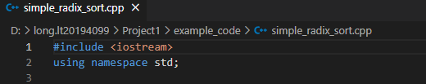

Tìm phần tử lớn qua đó xác định m là số chữ số của số lớn nhất

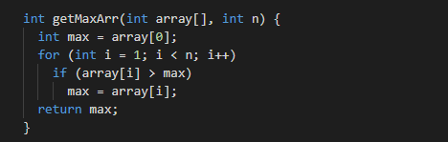

Thuật toán sắp xếp phân phối cho mỗi bước lặp qua từng chỉ số

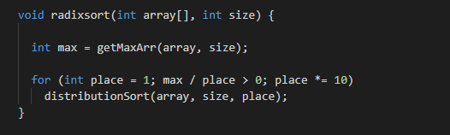
Thuật toán radix sort

Test
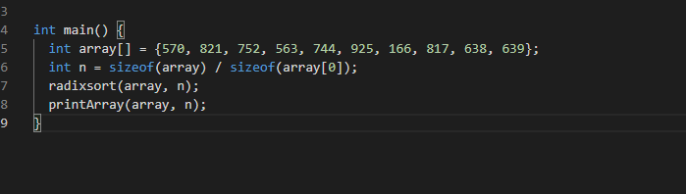

Nhận xét:
Ta đã biết phép đếm phân phối có độ phực tạp là O(max(n, constant))
Do thuật toán radix sort của ta dùng m lần thuật toán đếm phân phối nên độ phức tạp của thuật toán là O(m * max(n, constant))
Với m là số chữ số mà bạn dùng để mã hóa dãy số của bạn

Bạn có thể xem code của nhóm mình ở link github sau:
https://github.com/JJLEE-20194099/find_sentence_in_passage_java_project/blob/master/example_code/radixtree_implementation/simple_radix_sort.cpp

II. Ứng dụng vào việc xây dựng cây trie hay còn gọi là phiên bản bản nâng cấp hơn của trie tree là radix tree.

Như chúng ta đã biết thì cây trie là cây mà tại mỗi nốt của nó sẽ chứa 1 kí tự của 1 chuỗi cho nên 1 đường đi từ nút gốc tới lá ta sẽ có được 1 từ hoàn chỉnh
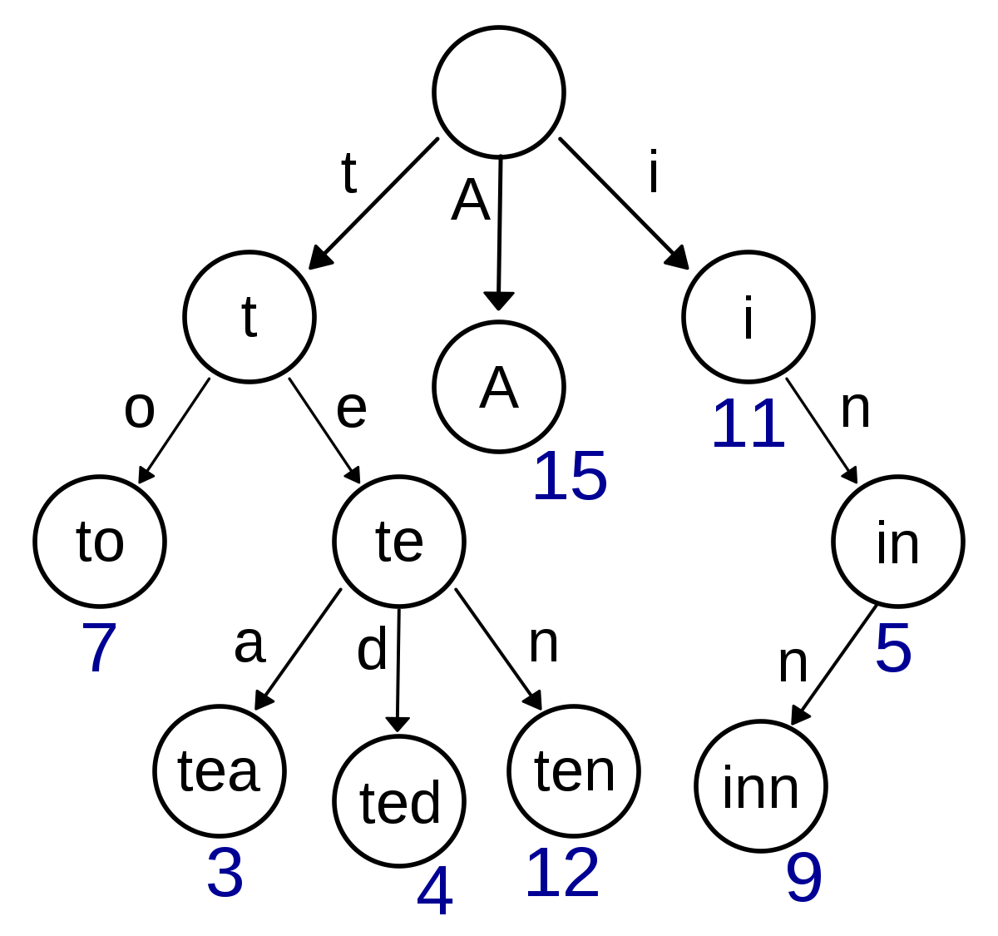
Link tham khảo Wikipedia: https://en.wikipedia.org/wiki/Trie

Ta thấy rằng nếu 1 đoạn văn dài thì cây trie lớn lên rất nhanh vì mỗi nút chứa 1 kí tự, một đường thì tương ứng một từ mà đoạn văn có quá nhiều từ cho nên cấu trúc này có độ dài và độ rộng rất lớn.
Vì vậy cây radix ra đời hay còn được gọi với một cái tên thông thường là radix tree.

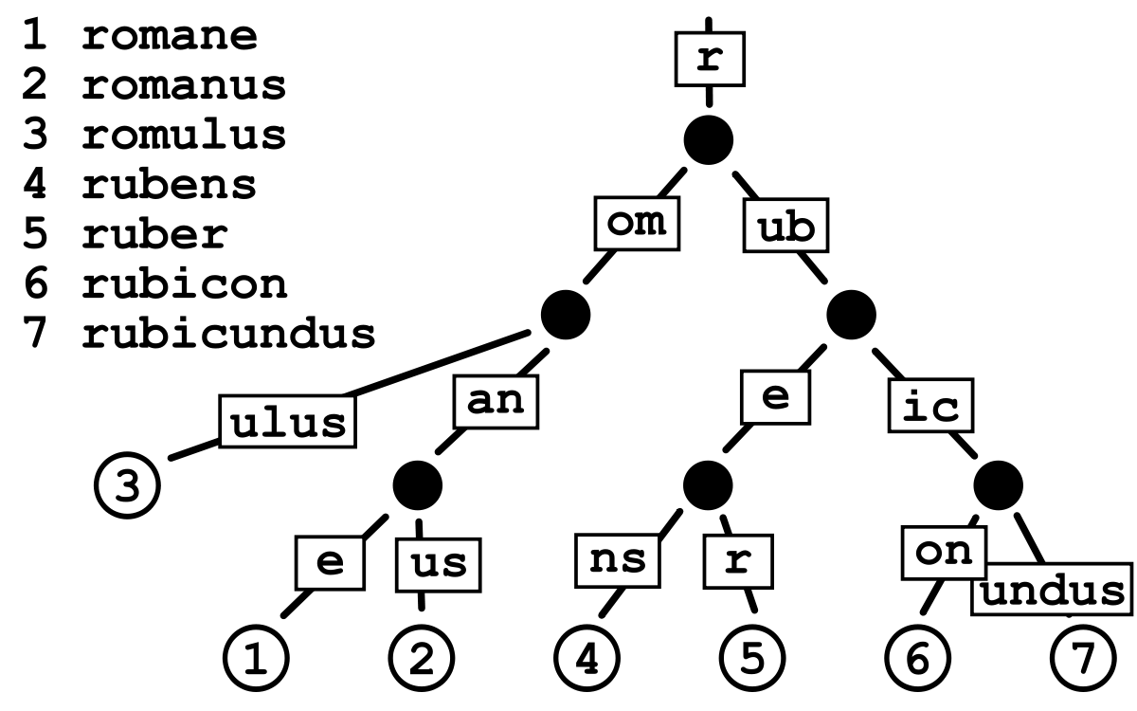

Link tham khảo Wikipedia: https://en.wikipedia.org/wiki/Radix_tree

Quan sát trên hình ảnh ví dụ từ wiki ta thấy được rằng cây radix có 1 đặc điểm tối ưu so với trie là có độ linh động và tiết kiệm và nhỏ gọn hơn rất nhiều so với trie , thay vì 1 nút của nó là 1 kí tự đơn lẻ thì nó có thể chứ 1 xâu con hay 1 chuỗi văn bản.

Cách lưu trữ của radix tree nó làm giảm số cạnh và số nút của cây xuống. Ta có thể tiết kiệm được rất nhiều các nút thừa, không cần thiết của trie tree. Tuy nhiên thì các bạn vẫn có thể thấy nếu các nút của radix tree chỉ chứa duy nhất một kí tự thì nó sẽ trở thành cây trie.

Nhìn theo ví dụ trên thì bạn có thể thấy các xâu con được ghi trên các path tuy nhiên thì bạn cũng có thể để các cái xâu ấy chính là giá trị tại các node và node cuối cùng chính là kết quả mà chúng ta tìm kiếm (Đối với bài toán tìn kiếm xâu hay 1 câu văn)

Thế thì radix tree liên quan gì đến radix sort.

Như các bạn đều thấy thuật toán radix sort của chúng ta sẽ phân ra các vùng để sắp xếp và tiếp tục đệ quy trên từng vùng nhỏ tiếp thì các bạn hãy ánh xạ 1 – 1 sang cây radix tree nó cũng sẽ hoạt động như vậy thôi. Mình sẽ giải thích qua ví dụ cơ bản cho các bạn có 1 cách nhìn tường mình hơn

Ví dụ ta có các từ như sau:
1 HUST
2 HUGARY
3 HAPPY
4 HAPPIER
5 SAMI
6 SAMIHUST

Theo tư tưởng của radix sort , các bạn hãy quên kết quả đầu ra của radix sort là sắp xếp mà hãy tập trung vào cách nó phân cụm.

Đầu tiên ta phân cụm như sau

(HUST HUGARY HAPPY HAPPIER) (SAMI SAMIHUST)
Ở cụm đầu tiên ta phân cụng tiếp:
(H) -> [ (UST, UGARY), (APPY APPIER) ]
Tương tự như thế ta phân cụm nhóm 1 được như sau:
(H) -> [ (U) -> (ST, GARY), (APP) -> (Y, IER)]
Tương tự nhóm số 2 ta có kết quả như sau:
(SAMI) -> [ (, HUST) ]

Các bạn đều thấy thay vì sort các chữ số như radix sort để phâm cụm thì radix tree hay trie tree phiên bản nâng cấp sẽ dùng ý tưởng đó nhưng mà trên xâu hoặc các chữ cái giổng nhau.

Vấn đề đặt ra ở đây khi mà chúng ta làm việc với cấu trúc cây là nó phải đáp ứng các thao tác như: Tìm kiếm, Thêm 1 phần tử vào cây, Xóa một phần tử khỏi cây, …
Chúng ta sẽ tìm hiểu chúng qua các ví dụ sau đây:

1/Thêm một phần tử
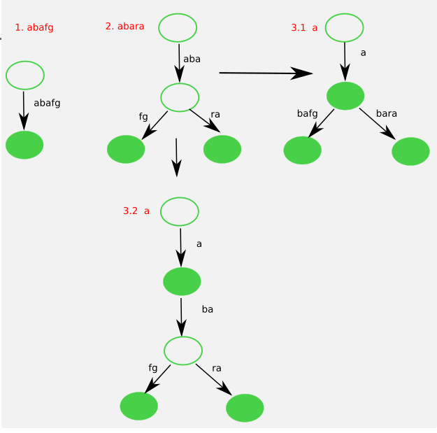

Hình ảnh tham khảo từ stackoverflow
(Link:https://stackoverflow.com/questions/33854366/radix-tree-data-structure-insert-strings)

Đầu tiên giả sử rằng cây của ta đang trống
Khi ta chèn từ abafg thì ta sẽ chèn nguyên từ đó như hình đầu tiên hàng trên cùng của image.
Khi chèn thêm từ abara thì ta thấy rằng data của chúng ta gồm 2 từ là abara và abafg có thể phâm cụm theo radix sort được thành:
(aba) -> [ (fg, ra) ]
Ta được tree ở hình thứ 2 hàng đầu tiên của bức ảnh

Khi ta chèn thêm từ a thì ta thấy data của ta gồm 3 từ là a , abara, abafg thì có thể phân được như sau:
- -> (ba) -> [ (fg, ra) ]

Ta thấy rằng lúc chèn thêm 1 phần tử vào 1 cây ta có các trường hợp sau:

Trường hợp 1:

Khi ta chèn 1 từ mà có nửa đầu của từ đó đã xuất hiện trong cây
VD: SAMIHUST có phần đầu SAMI đã xuất hiện trong cây radix thì ta sẽ loại bỏ từ SAMI đi còn lại HUST ta sẽ chèn sau nơi mà SAMI được tìm kiếm trong cây (Tư tưởng y hệt trie tree và đó cũng là lý do ta gọi nó là 1 phiên bản cao cấp hơn)

Trường hợp 2: Ngược lại của trường hợp 1
Khi mà ta chèn vào 1 từ mà từ đó xuất hiện trong 1 từ khác đã xuất hiện trong cây
VD: Trong cây radix đã tồn tại từ SAMIHUST, sau đó ta định chèn thêm từ SAMI.

Tìm từ SAMIHUST trong cây sau đó tách phần đầu của SAMIHUST để tương ứng với từ SAMI và sau đó chèn từ HUST vào sau nơi mà SAMIHUST tìm được

Trường hợp thứ 3: Khi chèn vào 1 từ mà phần đầu của nó trùng với phần đầu của 1 từ đã xuất hiện trong radix tree

VD: trong radix tree đã tồn tại từ JJLee, bây giờ ta muốn chèn 1 từ JJLy vào cây

Ta quan sát thấy 2 từ này có cùng phần đầu giống nhau là “JJL”
Ta sẽ tìm từ JJLee trong radix tree sau đó tách từ này ra giống bước 2 thành “JJL” và “ee”
Sau đó tại đây chia nó làm 2 đường, 1 đường tương ứng với “ee” và 1 đường tương ứng với “Ly”.

Trường hợp 4: trường hợp nâng cao hơn
VD: Giả sử ta đã có tồn tại prefix là “wa” trong radix và có 1 từ tạo thành từ cây radix là waste

Ta bây giờ muốn chèn thêm các từ như “water” nhưng đã tồn tại từ watch

Khi đó ta sẽ tách “tch” thành “t” và “ch” khi đó “t” sẽ có 1 đường cho “ch” và 1 đường cho “er”

2/ Xóa một phần tử

Ta tìm tìm từ trên gốc tìm xuống cho bằng cách so sánh các prefix trong radix tree với phần đâu của từ ta cần tìm.
Nếu không tồn tại từ đó thì ta nói rằng từ đó không xuất hiện trong radix tree.
Nếu tồn tại thì ta sẽ bắt đầu quay từ lá (nới kết quả là từ cần xóa) về gốc bằng cách xóa dần từng prefix.

Nếu prefix có nhiểu hơn thì 1 nút con thì ta sẽ dừng tại đây còn nếu prefix có duy nhất 1 nút con thì ta sẽ xóa nút con đó và tiếp tục đi lên về gốc để xóa hết từ (đệ quy)

Bây giờ các bạn có thể tham khảo code của nhóm mình dưới đây (Do cây là 1 cấu trúc khá phức tạp nên bọn mình tận dụng tính OOP để cài đặt radix tree và củ thể bằng ngôn ngữ java)

Bạn có thể xem code của nhóm mình ở link github sau:
https://github.com/JJLEE-20194099/find_sentence_in_passage_java_project/tree/master/example_code/radixtree_application

(Clone link trên về trong eclipse để chạy)

